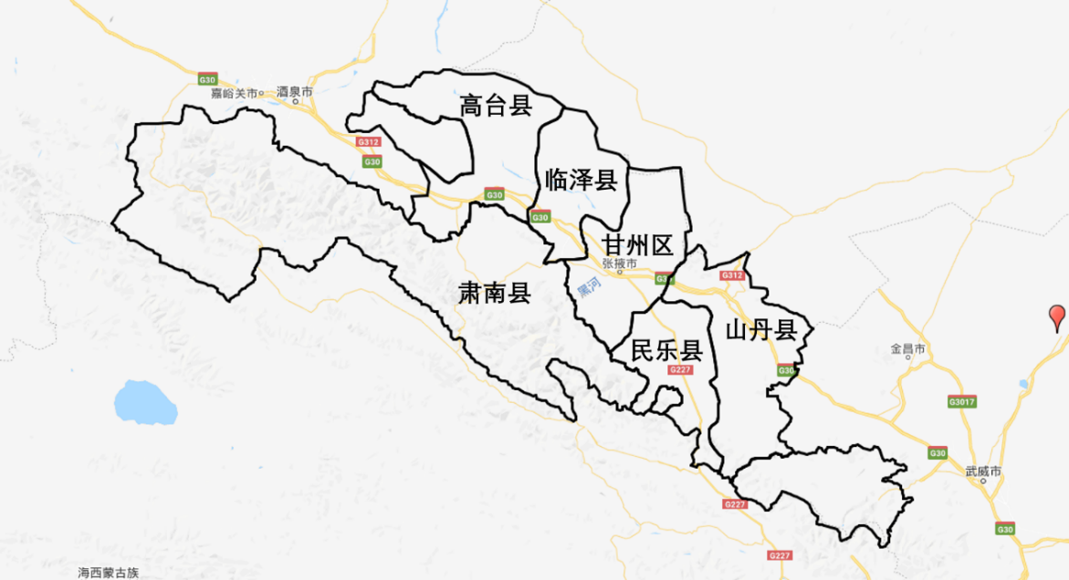

图1 张掖市区划图

图2 2020年张掖地区电网地理接线图
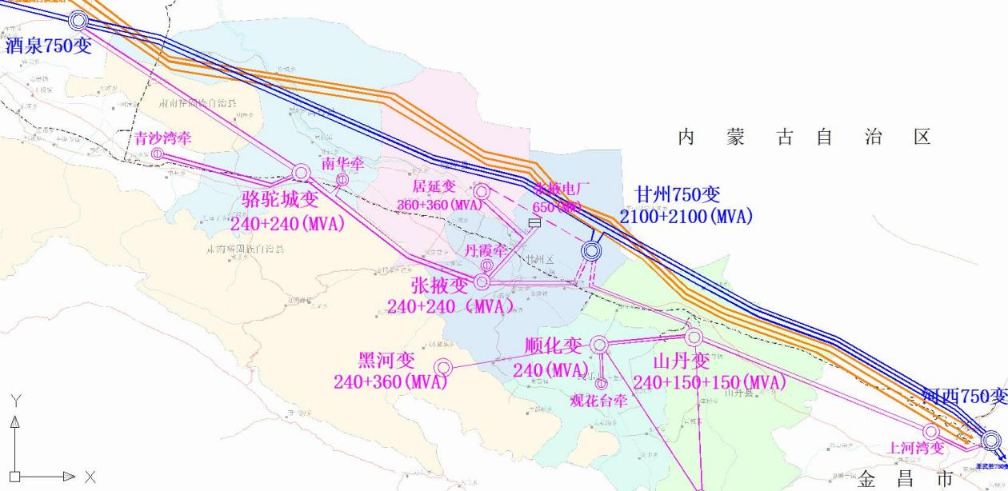
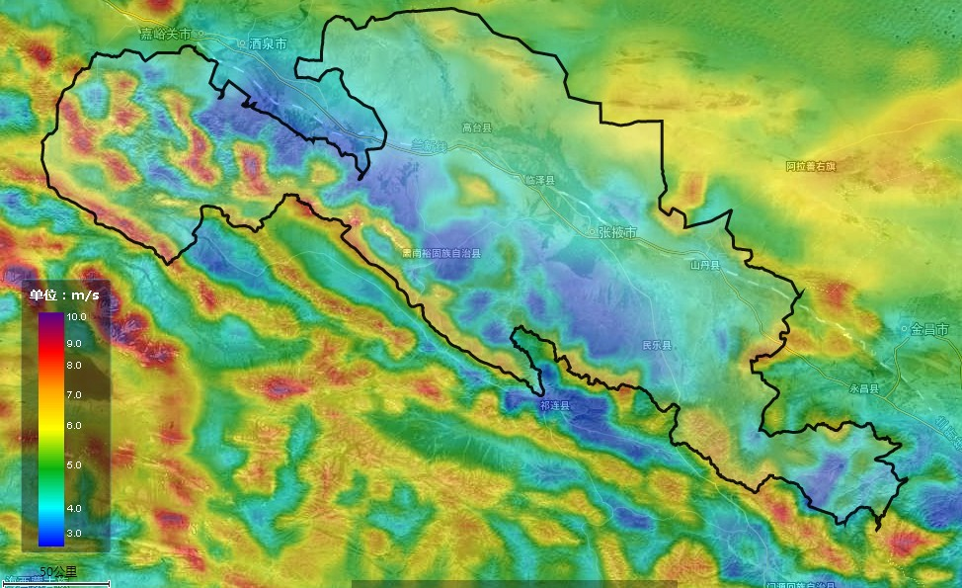

图3 张掖市100m高度风速分布图

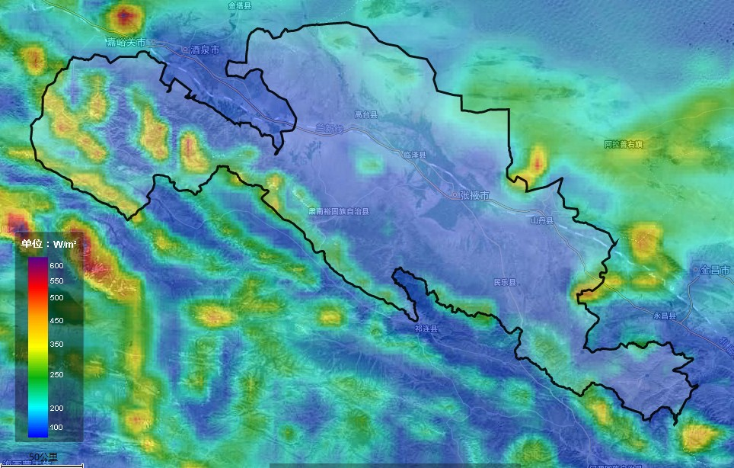

图4 张掖市100m高度风功率密度分布图

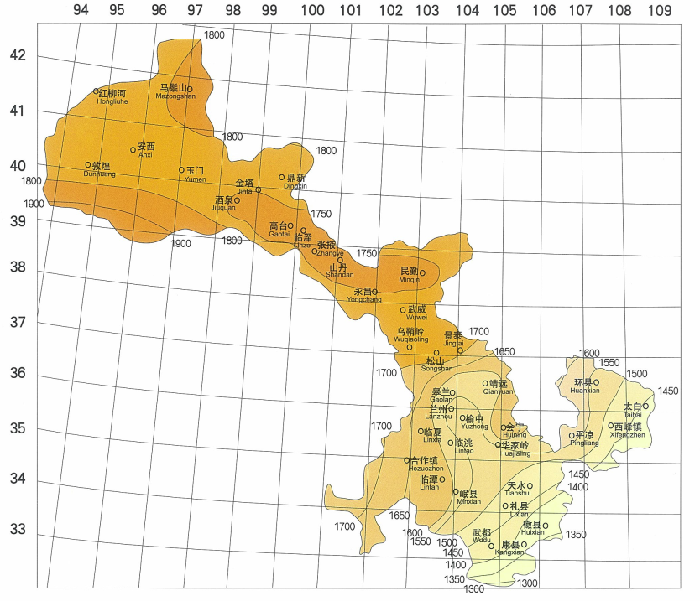

图5 甘肃省总辐射空间变化分布图

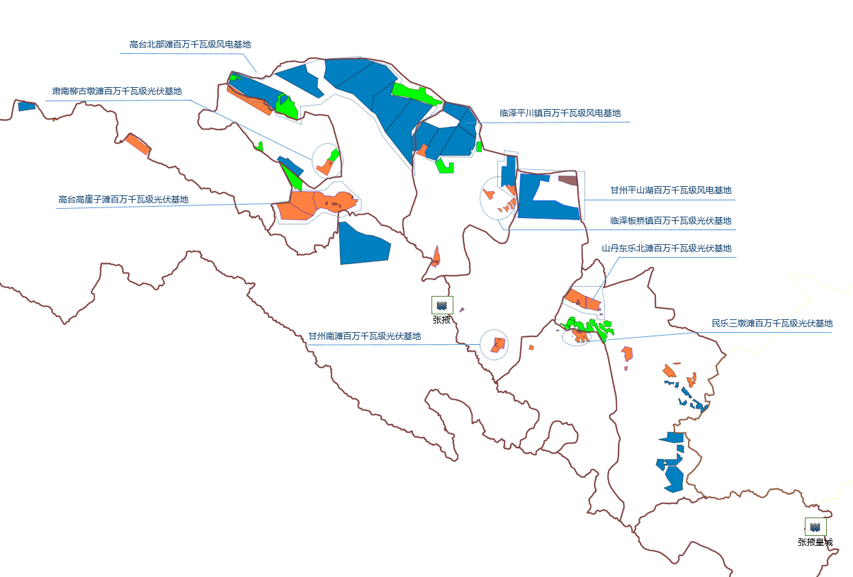

图6 张掖市风光资源可开发区域示意图

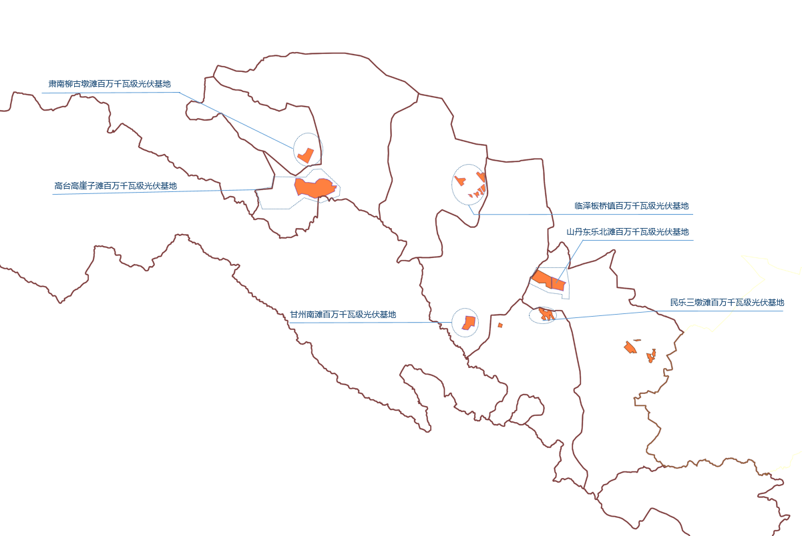

图7 “十四五”张掖千万千瓦级光伏发电基地项目建设位置图

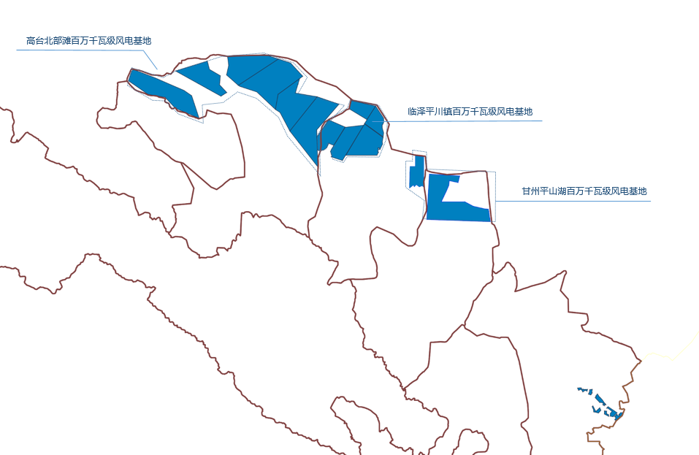

图8 “十四五”张掖千万千瓦级风电基地项目建设位置图

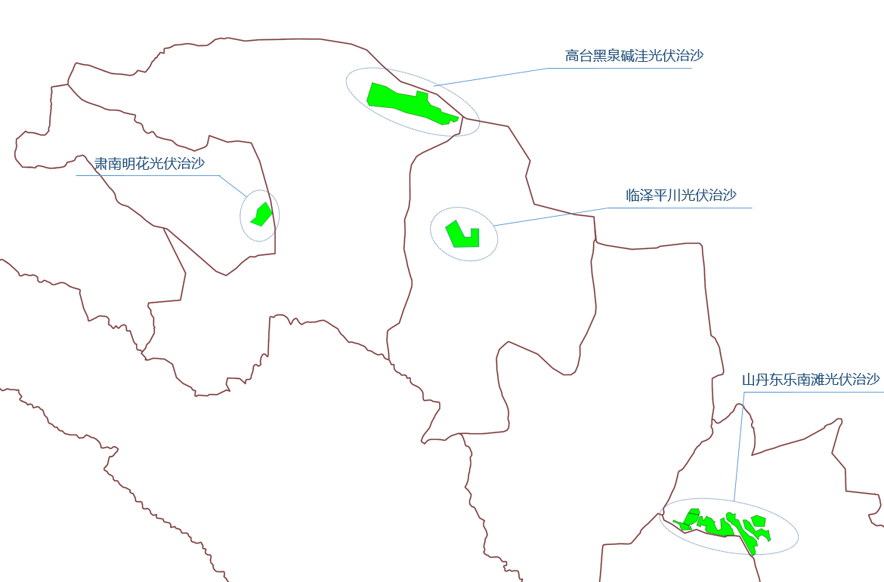

图9 “十四五”张掖光伏治沙项目建设位置图

